Neues kunstledernes Schlingenbesteck bietet viele Vorteile

Schlingentisch-Zubehör aus Kunstleder der neuen Exklusiv-Serie von Sport-Tec Physio & Fitness überzeugt in Hygiene, Komfort und Wirtschaftlichkeit

Pirmasens, 23. September 2015. Nach und vor jedem Einsatz abwaschen und desinfizieren: Das lässt sich jetzt noch einfacher und schneller erledigen mit dem neuen kunstledernen Schlingentisch-Zubehör von Sport-Tec Physio & Fitness. Der in Pirmasens ansässige Lieferant für den Physio- und Fitnesssektor bietet die in Einzelteilen oder im Set verfügbaren Produkte seiner Exklusiv-Serie für den professionellen Einsatz unter anderem in Physiotherapie, orthopädischer Rehabilitation und Krankengymnastik an.
Zu den zahlreichen Vorteilen des aus robustem Kunstleder gefertigten Schlingentisch-Zubehörs gehört eine weiche, etwa drei Millimeter starke Schaumstoffpolsterung für den optimalen Anwendungskomfort. Im Gegensatz zur auch weiterhin verfügbaren altbewährten Standard-Linie aus Baumwolle erfordert das Material aus Kunstleder für Reinigung und Desinfektion keine Waschgänge. Das führt neben einem einfacheren Handling auch zu deutlich längerer Haltbarkeit und Lebensdauer.
Die Elemente der Exklusiv-Serie sind jeweils einzeln erhältlich als Fersenhalter, Körperhalter, Kopfstützband, Arm- und Beinschlinge (klein/groß), Fußschlinge (klein/groß) sowie Beckenhalter (4/5/7 Ringe); vorkonfigurierte Sets mit 12 oder 23 Teilen bieten einen Preisvorteil.

Ergänzendes über Sport-Tec
Sport-Tec Physio & Fitness gehört zu den europaweit führenden Versandhändlern im Physio- und Fitnesssektor. Das 1995 gegründete Unternehmen beschäftigt am zentralen Firmensitz im westpfälzischen Pirmasens 40 Mitarbeiter. Das Artikelsortiment richtet sich sowohl an Physiotherapie-, Ergotherapie-, Logopädie- und Facharztpraxen, Krankenhäuser und REHA-Kliniken als auch an Wiederverkäufer. Daneben adressiert Sport-Tec themennahe Anbieter wie Sportphysiotherapie, Massage und Wellness sowie fitnessorientierte Endkunden im Heimbereich. Die Bestellungen erfolgen entweder über einen 328 Seiten starken Katalog oder über den Online-Shop unter https://www.sport-tec.de. Rund 80 Prozent der über 10.000 unterschiedlichen Produkte werden im modernen, 3.500 m² großen Hochregallager in Pirmasens durchgehend vorgehalten. Weitere Informationen sind unter https://www.sport-tec.de abrufbar.
20150923_spt
Begleitendes Bildmaterial:
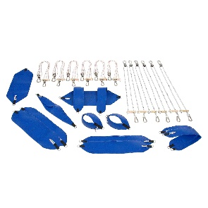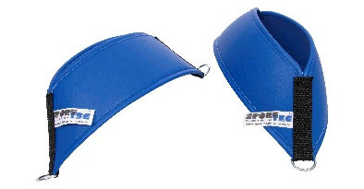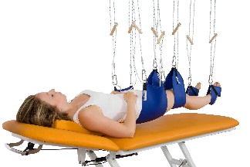
Schlingentisch-Set „Exklusiv“ Fersenhalter „Exklusiv“ Schlingen „Exklusiv“ im Einsatz
[ Download unter http://www.ars-pr.de/de/presse/meldungen/20150923_spt.php ]

Weitere Informationen Presse-Ansprechpartner
Sport-Tec Physio & Fitness ars publicandi GmbH
Christian Büffel Martina Overmann
Lemberger Straße 255 Schulstraße 28
D-66955 Pirmasens D-66976 Rodalben
Telefon: +49/(0)6331/1480-151 Telefon: +49/(0)6331/5543-13
Telefax: +49/(0)6331/1480-225 Telefax: +49/(0)6331/5543-43
c.bueffel@sport-tec.de MOvermann@ars-pr.de
https://www.sport-tec.de http://www.ars-pr.de

